Вот такая стайка голубей осела у нас в библиотеке.
Для работы Вам понадобится:
белый лист бумаги формата А4;
ножницы;
клей (ПВА, канцелярский, клей-карандаш) – любой.
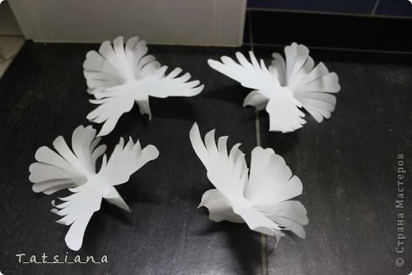

Шаблон давно нашла на просторах любимой Страны, доработала его под себя, изменив некоторые моменты, и с того времени пользуюсь вот таким шаблоном, который предлагаю использовать и Вам.
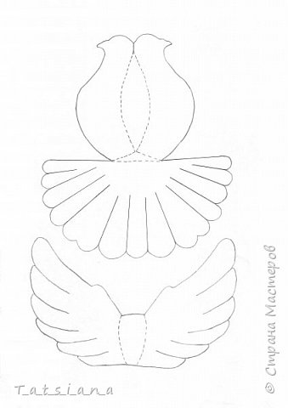

Теперь начинаем работу по формированию голубя.
Вырезаем заготовку и разрезаем хвост и крылья по линиям, образуя «пёрышки». Делаем загибы по пунктирным линиям, я использую карточку для простоты. Для плавных линий использую её же, постепенно передвигая вдоль линии туловища, прижимая с обратной стороны пальцем. Пунктиры остаются внутри. Теперь работаем над хвостом.
Сажаем нашу птичку на её же хвост, предварительно смазав ранее сформированный треугольник клеем. Хвост принимает красивую форму полукруга. Наш хвост условно готов. Я говорю условно, так как предпочитаю подкручивать пёрышки. Делаю это ножницами, проводя резким движением от основания к краю. Резкость без фанатизма, а то есть риск отрывания.
Этого можно не делать, на любителя. Склеиваем головку. И грудку. Работаем над крыльями, если помните, они у нас уже где-то вырезаны и ждут своего часа. Я снова подкручиваю перышки, пунктирные линии остаются внизу. Аккуратно делаем плавную загибку по пунктиру, используя карточку. Или же не используя её, если приноровились. Когда уже видим линии сгиба, выворачиваем крылья, оставляя пунктир внизу. Приклеиваем крылья к спинке, по середине. Следите за линиями сгиба туловища и крыльев, я так подгоняла шаблон, чтобы они совпадали. Голубь готов.

..

